Język angielski - grupa Misie / Słoneczka 17 .12.2020r

Hello children!
- Jak zwykle witacie się z rodzicami i ze swoją maskotką. Przywitajcie się też z małpką Cheeky i zaśpiewajcie jej piosenkę pt. „Hello Cheeky"
https://www.youtube.com/watch?v=7JYV61He7iA
- Na początek powtórzcie sobie nazwy zabawek, które, poznaliście na poprzedniej lekcji. Posłuchajcie jeszcze raz wymowy nowych wyrazów i powtarzajcie je głośno
TEDDY - miś BALL- piłka
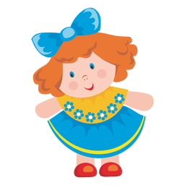 DOLL – lalka ROBOT- robot
https://fiszkoteka.pl/zestaw/1362273-toys-3-latki
- Pobawcie się z rodzicami wykorzystując nowe słówka. Mama lub tata chowają kolejno do torby zabawki z pokoju dziecka , uwzględniając słowa, których uczyły się dzieci (DOLL – lalka, ROBOT- robot, TEDDY – miś , BALL- piłka). Dziecko zamyka oczy i dotykając zabawki rączkami próbuje odgadnąć o jaką rzecz chodzi i podaje głośno jej nazwę. Następnie wyjmuje zabawkę z torby i wspólnie sprawdzacie czy dziecko odgadło poprawnie.

- Aby jeszcze bardziej utrwalić nowe wyrazy oraz przypomnicie sobie podstawowe kolory, posłuchajcie i zaśpiewajcie piosenkę, którą poznaliście na poprzedniej lekcji

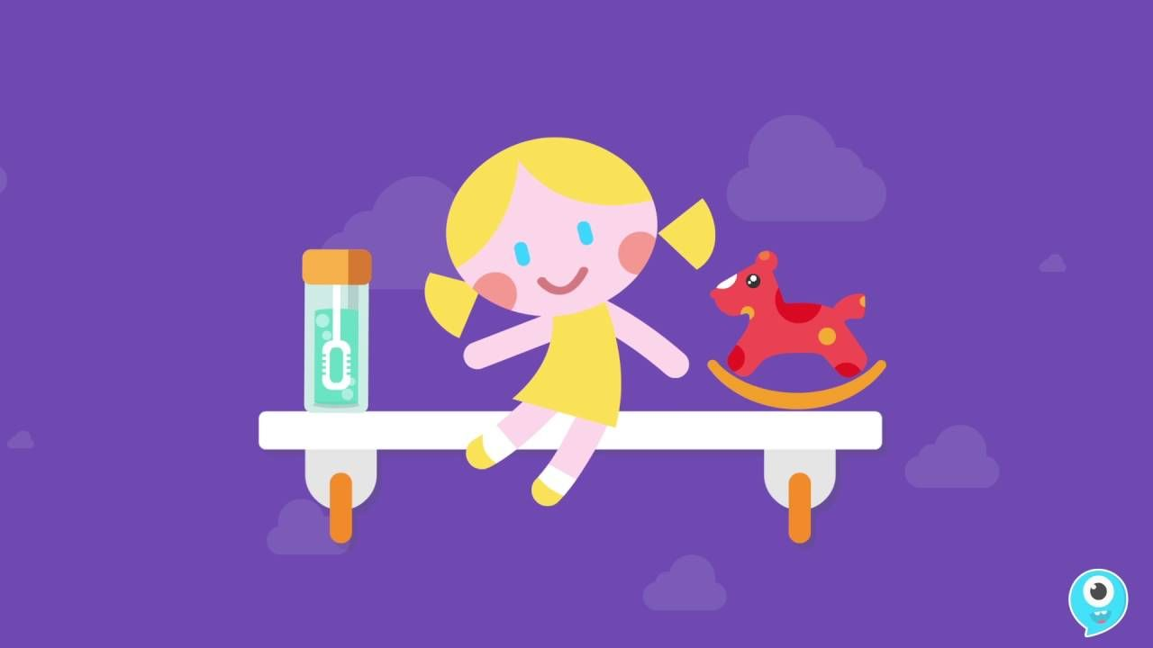

https://www.youtube.com/watch?v=DC5W2Um1Gfw

- Pokolorujcie sobie wybraną zabawkę, nazwijcie wszystkie zabawki, które widzicie na rysunkach , które dołączyłam

- Na koniec zaśpiewajcie piosenkę żeby pożegnać się z małpką Cheeky:

https://www.youtube.com/watch?v=vyxrwjQrkPg

